https://blog.csdn.net/weixin_39921821/article/details/105448827?utm_medium=distribute.pc_relevant.none-task-blog-BlogCommendFromMachineLearnPai2-1.channel_param&depth_1-utm_source=distribute.pc_relevant.none-task-blog-BlogCommendFromMachineLearnPai2-1.channel_param

cnpm : 无法加载文件 D:\nodejs\node_global\cnpm.ps1，因为在此系统上禁止运行脚本

醉梦洛 2020-04-11 11:14:39  1439  收藏 2
版权
1.在安装Node.js执行cnpm install之后就报如下错误：

cnpm : 无法加载文件 D:\nodejs\node_global\cnpm.ps1，因为在此系统上禁止运行脚本。有关详细信息，请参阅 https:/go.microsoft.com

/fwlink/?LinkID=135170 中的 about_Execution_Policies。

所在位置 行:1 字符: 1

+ cnpm install --save-dev electron

+ ~~~~

+ CategoryInfo : SecurityError: (:) []，PSSecurityException

+ FullyQualifiedErrorId : UnauthorizedAccess

2.经过查询得知说是没有权限，需要用管理员身份进行运行并授权
开始寻找管理员模式
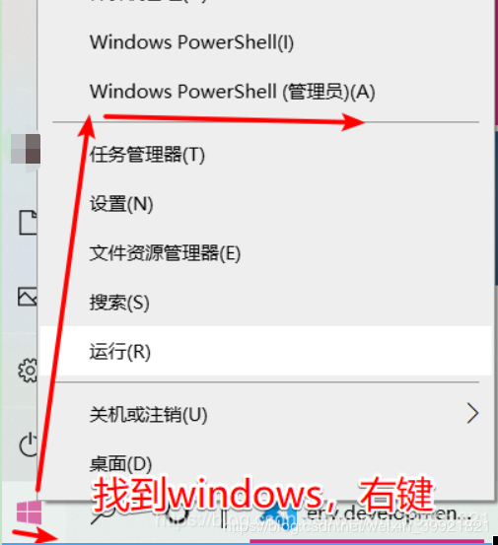
执行：
set-ExecutionPolicy RemoteSigned
然后：
Y
最后变成的样子
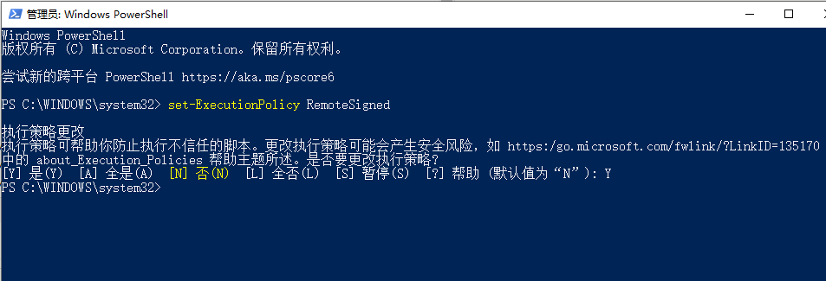
3.就可以继续启动node.js命令了
cnpm install
效果图如下
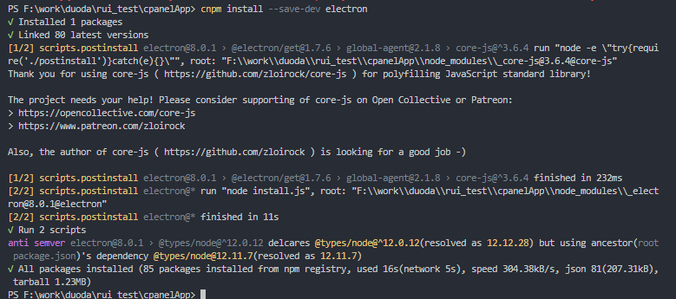
最后执行Vue配置成功后的效果：
